Plan de Migración y respaldo de datos
Sistema de Información: Sistema EDUNET – Plataforma de gestión académica
Escenarios: Migración de servidores compartidos en la nube (AWS/Azure) con alta disponibilidad
- Objetivo General

Realizar la migración del sistema EDUNET, garantizando la continuidad del servicio, control de requerimientos, tiempos y recursos de la plataforma institucional.

- Migrar la aplicación web y base de datos sin afectar los procesos académicos críticos.
- Implementar backups automatizados en la nube.
- Asegurar la escalabilidad, disponibilidad y redundancia del sistema en el nuevo entorno.

- Inventario y dependencias

Componente | Version Actual | Nuevo Entorno Aws
Aplicación Web | Angular / Web App | Angular en servidor EC2
Backend | Node.js / PHP | Node.js / PHP en EC2
Base de Datos | MySQL | Amazon RDS (MySQL/MariaDB)
Servidor Web | Apache / XAMPP | Nginx / Apache en EC2
Sistema Operativo | Windows 10 | Ubuntu 22.04 Cloud

- Estrategias de Backup
  - Tipo de Backup
    - Bases de datos:
- Diario
Backup completo de base de datos:
mysqldump -u [user] -p[password] edunet > /backups/edunet-$(date +%F).sql

- Incremental
Respaldo de logs de transacciones:
mysqlbinlog /var/lib/mysql/binlog.* >> /backups/incremental-$(date +%F).sql

- Almacenamiento
- AWS S3 o Google Cloud Storage
- Retención de 30 días
    - Aplicación:
- Código fuente del sistema EDUNET
- Backup del proyecto (frontend y backend)
- Subida a GitHub
- Copia en almacenamiento en la nube
  - Frecuencia
- Diario: Backup incremental de base de datos
- Semanal: Backup completo

  - Pruebas de Restauración
- Simulación de pérdida de datos
- Restauración de backups en entorno de prueba
- Validación de integridad de la información

4. Plan de Migración
4.1. Preparación
- Realizar backup completo del sistema EDUNET
- Configurar entorno en AWS (EC2 y RDS)
- Documentar accesos, usuarios e IPs
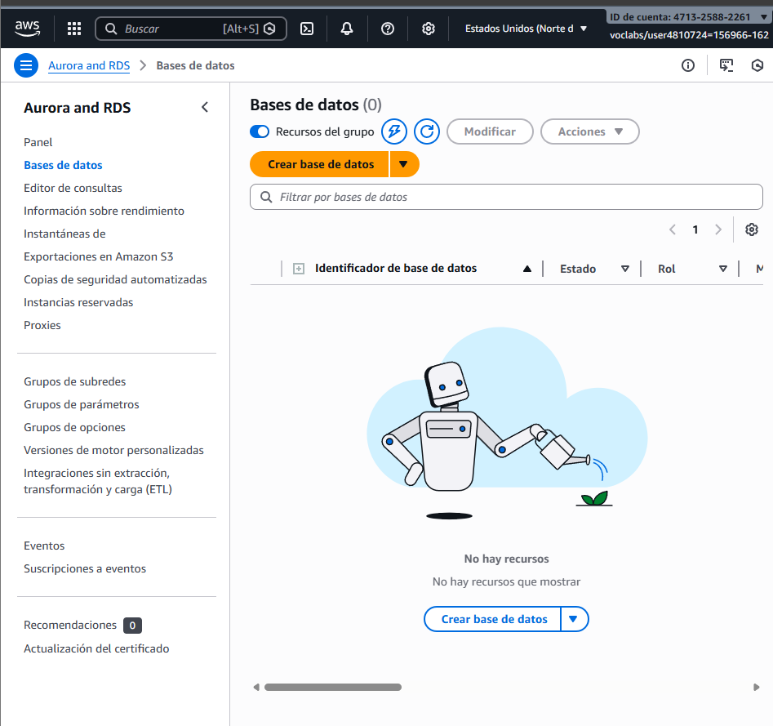
4.2 Migración
- Detener temporalmente el sistema
- Informar a los usuarios
- Utilizar el último backup disponible
- Restaurar base de datos en AWS
- Migrar archivos del sistema
- Configurar servidor web
- Validar consultas SQL
- Realizar pruebas funcionales
Configuración de credenciales
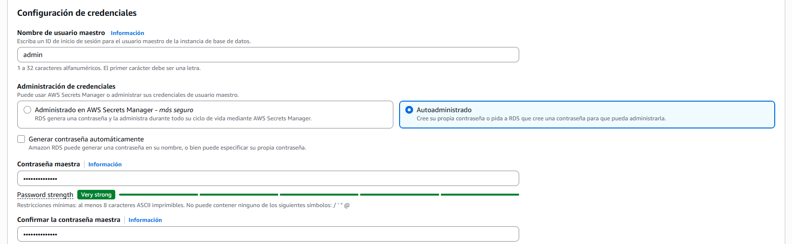
Creación del almacenamiento escalable
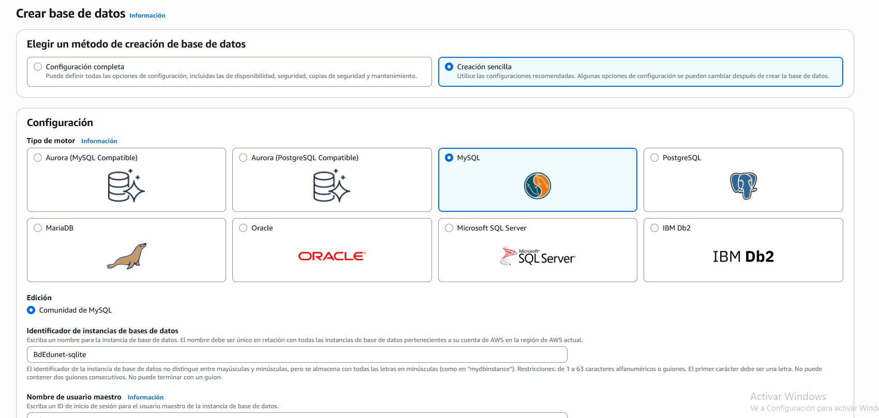
Configuración de conexión
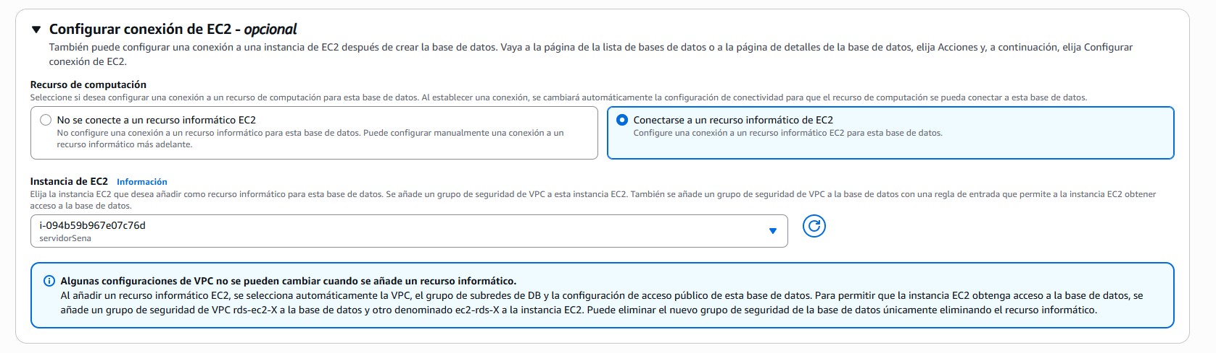
4.3 Post Migración
- Actualizar DNS
- Verificar rendimiento del sistema
- Confirmar acceso de usuarios
- Comunicar restablecimiento del servicio
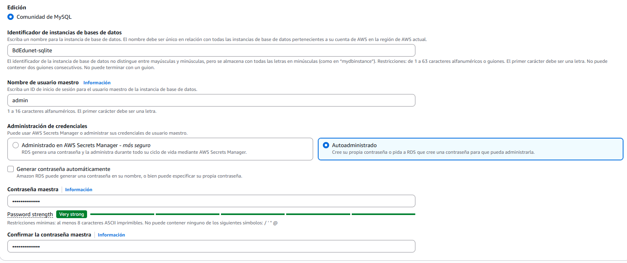
- Plan de contingencia

- En caso de falla en la migración:
- Restaurar último backup en el servidor anterior
- Revertir cambios de DNS
- Reactivar sistema en entorno anterior
- Cronograma

Fase | Duración | Hora | Responsable
Backup Inicial | 1 hora | 8:00 | DBA
Migración BD | 3 horas | 9;00 | DevOps
Pruebas | 2 horas | 12:00 | QA
Corte definitivo | 1 hora | 14:00 | Administrador

7. Documentación Final
- Registro de errores durante la migración
- Manual de instalación del sistema EDUNET
- Lista de verificación para futuras migraciones

